INFORME DE FACTIBILIDAD DE DOTACIÓN DE AGUA POTABLE, ALCANTARILLADO DE AGUAS SERVIDAS Y EVACUACIÓN DE AGUAS LLUVIAS

CONTENIDOS

 |  |  | Página
A |  | FACTIBILIDAD SANITARIA
 | 1 | AGUA POTABLE | 2
 | 1.1 | SISTEMA DE ABASTECIMIENTO | 2
 | 1.2 | COBERTURA DEL SERVICIO | 3
 | 1.3 | FACTIBILIDAD DE DOTACIÓN FUTURA | 4
 | 1.4 | LA ALTERNATIVA DE LA DESALINIZACIÓN DE AGUAS SALOBRES | 6
 | 2 | ALCANTARILLADO DE AGUAS SERVIDAS | 11
 | 2.1 | SISTEMA EXISTENTE | 11
 | 2.2 | COBERTURA DEL SERVICIO | 13
 | 2.3 | FACTIBILIDAD DE DOTACIÓN FUTURA | 13
 | 3 | PLAN DE INVERSIONES DE LA EMPRESA SANITARIA AGUAS CHAÑAR | 14
 | 4 | FACTIBILIDAD SANITARIA DEL PLAN REGULADOR | 16
B |  | FACTIBILIDAD DE EVACUACIÓN DE AGUAS LLUVIAS | 18
A. FACTIBILIDAD SANITARIA

1. AGUA POTABLE

1.1 SISTEMA DE ABASTECIMIENTO

El servicio de agua potable para Caldera es proporcionado por la empresa sanitaria Aguas Chañar S. A.

a) Fuentes

La fuente de abastecimiento de agua potable para los servicios de Caldera (que abastece también a Chañaral), es la napa subterránea del valle del río Copiapó, la cual es captada mediante una batería de 5 pozos, agrupados en un solo centro de producción denominado Recinto Vicuña, ubicado en la ciudad de Copiapó.
Cada sondaje tiene una impulsión de cemento asbesto de 200mm de diámetro que converge a una cañería de 400mm de diámetro, que descarga en un estanque semienterrado de 500m³, instalado en el mismo recinto. Desde este estanque nace la aducción Copiapó - Caldera - Chañaral.

b) Tratamiento de las Aguas

Las aguas captadas reciben como único tratamiento una desinfección bacteriana, que consiste en adicionar gas cloro a las aguas en planta Vicuña. Además las aguas son recloradas en los recintos de los estanques de Caldera y Chañaral.

c) Conducciones Primarias

Las conducciones primarias corresponden a la aducción que portea las aguas desde la fuente hasta los estanques de regulación respectivos. El trazado completo de la aducción está configurado por tres tramos claramente identificados:

ADUCCIÓN ANTIGUA: Esta aducción fue construida en 1940 y llega hasta el estanque antiguo de Caldera. En su trazado conduce los consumos de los clientes conectados directamente a ella (Toledo, Piedra Colgada, San Pedro) más un caudal adicional hasta el estanque. En la actualidad conduce un caudal aproximado de 10 l/s.

COPIAPÓ - NUDO CORFO: con una longitud aproximada de 60km, debe conducir los consumos de las localidades de Caldera y Chañaral y de los clientes conectados directamente a esta Aducción en sus tres tramos (Copiapó-Nudo CORFO, Nudo CORFO-Caldera y Nudo CORFO-Chañaral). Este tramo, en el km 41,7 cuenta con una estación de bombeo en booster, constituida por tres bombas dispuestas en paralelo (una de ellas en stand by), las cuales tienen por objetivo aumentar la carga piezométrica del flujo y mejorar la capacidad de porteo de ésta.

NUDO CORFO - CALDERA: con una longitud aproximada de 20 km, debe conducir los consumos de la localidad de Caldera y los consumos de los clientes conectados directamente a la aducción en este tramo.

NUDO CORFO - CHAÑARAL: debe conducir los consumos de Chañaral, incluidos los de los clientes conectados directamente a la aducción en este tramo. A la altura del kilómetro 80,1 se instaló una bomba, donde se reingresa el agua a la aducción. Este sistema está destinado a levantar la línea piezométrica del último tramo y así aumentar la capacidad de porteo de agua potable para Chañaral.

Así, son abastecidas las localidades de Caldera y Chañaral y las intermedias de Bahía Inglesa, Calderilla y otros arranques ubicados en las cercanías de la Ruta 5, como Ramada y Obispito.

1.2 COBERTURA DEL SERVICIO

La cobertura del servicio es considerada satisfactoria por cuanto se extiende a la totalidad del área urbana de Caldera y Bahía Inglesa y es la siguiente:

CLIENTES DEL SERVICIO DE AGUA POTABLE DE CALDERA
 | 2004 | 2005 | 2008
Clientes residenciales directos e indirectos | 6.076 | 6.162 | 6.603
Inmuebles no conectados (con frente a red) | 30 | 30 | 1
Total | 6.106 | 6.192 | 6.604
Fuente: SISS, sitio web, cada año.

La población estimada para el año 2008 por la Superintendencia de Servicios Sanitarios (SISS), es de 15.993 habitantes. La cobertura determinada es de 100%.

1.3 FACTIBILIDAD DE DOTACIÓN FUTURA
CALDERA
B. INGLESA
CALDERILLA
TERRITORIO OPERACIONAL DE AGUAS CHAÑAR

ÁREA DE COBERTURA ACTUAL
SERVICIO DE AGUA POTABLE
Para la situación actual se considera como fuente de producción los sondajes Recinto Vicuña, sin embargo, conforme al balance oferta-demanda, a futuro se deben incorporar fuentes alternativas de producción que permitan satisfacer la demanda hasta el final del periodo de previsión. Se considera además a los clientes que están conectados directamente a la aducción Copiapó - Caldera - Chañaral, respecto de cada uno de los tramos.

Al efectuar el balance, se concluye así que con las obras propuestas, se asegurará la capacidad de porteo de la red de distribución de Caldera, Calderilla y Bahía Inglesa, permitiendo satisfacer las demandas esperadas al año de previsión 2025.
Sin embargo, se recomienda realizar una verificación del sector estanque nuevo que permita validar la capacidad de la red de distribución de este sector en relación a las obras ejecutadas, en ejecución y por ejecutarse.

Respecto de las áreas de cobertura de la concesionaria, la obligación de abastecer dichas zonas no implica que las nuevas zonas declaradas como urbanas, pero que se encuentran fuera del área de concesión, no puedan contar con este abastecimiento obligatorio, ya que existe el recurso de los aportes reembolsables, que permite que el propio urbanizador pueda costear las instalaciones para que el concesionario lo abastezca.

Por otro lado, localidades que se ubican tanto en el valle del Copiapó, como en el borde costero entre Caldera y Chañaral, pueden ser abastecidas a través de la aducción, sólo hasta el nivel en que el caudal de agua que pasa por ella garantice el abastecimiento de Caldera y Chañaral. En este sentido, existen posibilidades de abastecer esas zonas con agua potable, bajo la modalidad del Art. 52 bis de la Ley de Servicios Sanitarios, que establece que ante la situación de un cliente ubicado fuera del limite urbano y del territorio operacional de la concesionaria, pero si se posee factibilidad de conexión, se puede plantear un proyecto de infraestructura, que a modo de convenio, permita la conexión y abastecimiento de este servicio.

Un área cubierta mediante este sistema es el sector de Ramadas, que corresponde a un desarrollo planificado de oferta de terrenos costeros del Ministerio de Bienes Nacionales, donde la empresa está proporcionando el servicio mediante su contratación en forma particular, con una conexión directa desde la aducción, sin constituir parte de su territorio operacional.

De acuerdo a proyecciones de la empresa, existe disponibilidad para el crecimiento proyectado en los próximos 20 años, pudiendo satisfacerse las necesidades de la totalidad del sistema, que incluye las ciudades de Copiapó, Caldera y Chañaral, según la extensión de las actuales áreas de concesión y territorios operacionales y se considera que ante un eventual desarrollo, no existirán sectores sin factibilidad, en consecuencia, la empresa no ha realizado estudios orientados a prospectar fuentes alternativas.

No existe ninguna iniciativa en curso en la empresa, referida a proporcionar servicio a sectores costeros al sur del río Copiapó, incluido Puerto Viejo.

1.4 LA ALTERNATIVA DE LA DESALINIZACIÓN DE AGUAS SALOBRES

Estudios recientes destacan la vigencia de esta alternativa, que haría factible la generación de áreas pobladas en el sector sur de la comuna, recurriendo a tecnologías que permiten la obtención de agua potable y de regadío, aunque a una escala pequeña por sus limitaciones de costos, ya que requieren de energía, aunque ésta es factible de obtener, también, a través de tecnologías alternativas.

Con el objetivo de satisfacer las crecientes demandas de agua dulce, especialmente en las áreas desérticas y semidesérticas, se han llevado a cabo numerosas investigaciones centradas en conseguir métodos eficaces para eliminar la sal del agua del mar y de las aguas salobres. Como resultado, se han desarrollado varios procesos para producir agua dulce a bajo costo.

Tres de estos procesos, caracterizados por incluir la evaporación seguida de la condensación del vapor resultante, son los siguientes: evaporación de múltiple efecto, destilación por compresión de vapor y evaporación súbita. Este último es el más utilizado; consiste en calentar el agua del mar e introducirla por medio de una bomba en tanques de baja presión, donde el agua se evapora bruscamente; al condensarse el vapor se obtiene el agua pura.

La congelación es un método alternativo. Tiene como base los diferentes puntos de congelación del agua dulce y del agua salada. Los cristales de hielo se separan del agua salobre, se lavan para extraerles la sal y se derriten, convirtiéndose así en agua dulce.

Otro proceso, la ósmosis inversa, consiste en el empleo de presión para hacer pasar el agua dulce a través de una fina membrana que impide el paso de minerales. La ósmosis inversa sigue desarrollándose de forma intensiva.

También existe la electrodiálisis, que se utiliza para desalinizar aguas salobres, esto es, cuando la sal se disuelve en agua, se separa en iones positivos y negativos, que son extraídos pasando una corriente eléctrica a través de membranas aniónicas y catiónicas.

Un problema importante en los proyectos de desalinización son los costos para producir agua dulce. Ante esto, la mayoría de los expertos confían en obtener mejoras sustanciales para purificar agua ligeramente salobre, es decir, aquella que contiene entre 1.000 y 4.500 partes de minerales por millón, en comparación a las 35.000 partes por millón del agua del mar. Puesto que el agua resulta potable si contiene menos de 500 partes de sal por millón, desalinizar el agua salobre es comparativamente más barato que desalinizar el agua del mar. La desalación de aguas salobres -aguas subterráneas salinizadas- es cinco veces más barato que el de las aguas de mar

Investigadores que participaron en el V Congreso Iberoamericano de Ciencia y Tecnología de Membrana, que se ha realizado en Julio de 2005 en Valencia, defendieron la desalación de aguas salobres como alternativa económica para paliar la escasez de recursos hídricos. Los científicos, procedentes de diversos países de Iberoamérica, Europa y África, analizaron además los últimos avances alcanzados en la utilización de membranas en los procesos de desalación de aguas marinas y subterráneas.

Acuíferos en la comuna:

Según la escasa información disponible, en la comuna se han identificado 8 acuíferos, respecto de los cuales no se conoce capacidad ni calidad del agua, con la excepción del correspondiente al río Copiapó. Se supone que ellos contienen aguas salobres, pero debería desarrollarse una investigación especial, para determinar la factibilidad de dotar de agua potable a instalaciones pobladas y con qué límites.

ACUÍFEROS EN LA COMUNA DE CALDERA
CODACU | NOMBRE | ÁREA_  KM2 | VOLUMEN | REC_POT | ESPESOR | COEF_ALM | DESCARGA
III-11 | Quebrada del Morado | 63,9432 | 79,23 | 0 | 21 | 0,06 | 500,000
III-21 | Caldera | 146,0333 | 205,61 | 0 | 22 | 0,06 | 500,000
III-22 | Caldera Sur | 146,8190 | 216,41 | 0 | 22 | 0,07 | 500,000
III-24 | Pampa La Higuera | 173,9572 | 264,07 | 0 | 22 | 0,07 | 500,000
III-25 | Río Copiapó | 323,4214 | 3500,00 | 3250 | 100 | 0,10 | 3370,000
III-26 | Punta Lomas | 225,4929 | 373,42 | 0 | 23 | 0,07 | 500,000
III-23 | Barranquilla | 330,3995 | 650,23 | 0 | 24 | 0,08 | 500,000
III-17 | Bahía Salado | 444,0623 | 937,86 | 0 | 24 | 0,09 | 500,000
Fuente: Comisión Nacional de Riego, e-SIIR. 2006.

- Quebrada El Morado (III 11)

Este acuífero se ubica longitudinalmente en el fondo de la quebrada del mismo nombre.

- Caldera (III 21)
- Caldera Sur (III 22)

En conjunto cubren una gran extensión, sin que se tenga antecedentes de capacidad y calidad.

- Pampa La Higuera (III 24)

Este acuífero se manifiesta en algunos sectores como la aguada de Chorrillos y otras al interior. En episodios de lluvia llegan a producirse anegamientos parciales, sin embargo no se dispone de antecedentes de capacidad ni calidad.

- Río Copiapó (III 25)

Este acuífero está en la caja del río Copiapó, que en este sector próximo a la desembocadura muestra altos contenidos de sales, que hacen que el agua no pueda ser aprovechada directamente para riego ni consumo humano. Los antecedentes disponibles sugieren una capacidad importante, que se debería verificar, ya que mediante procesos asequibles se podría desalinizar con ambos fines.

- Punta Lomas (III 26)

Cubre una gran extensión, sin que se tenga antecedentes de capacidad y calidad.
- Barranquilla (III 23)

Cubre una gran extensión, sin que se tenga antecedentes de capacidad y calidad. De ser factible su explotación, abriría la posibilidad de consolidar el desarrollo turístico de Barranquilla.

- Bahía Salado (III 17)

Cubre una gran extensión, sin que se tenga antecedentes de capacidad y calidad. Se ubica en los terrenos de la Hacienda Castilla, cuyos propietarios poseen derechos de agua.

2. ALCANTARILLADO DE AGUAS SERVIDAS

2.1 SISTEMA EXISTENTE
CALDERA
B. INGLESA
CALDERILLA
SERVICIO DE ALCANTARILLADO DE AGUAS SERVIDAS
TERRITORIO OPERACIONAL DE AGUAS CHAÑAR

ÁREA DE COBERTURA ACTUAL

PLANTA DE TRATAMIENTO
En el caso del servicio de evacuación de aguas servidas, éste es igualmente atendido por la Empresa Aguas Chañar y maneja un territorio operacional correspondiente con el de agua potable, sin embargo su cobertura real, como se representa en la figura, se centra en la ciudad de Caldera, no existiendo aún servicio para las localidades de Calderilla y Bahía Inglesa, cuya ejecución está contemplada en el Plan de Inversiones de la empresa.

a) Redes de recolección

El sistema dispone de un colector principal (Emisario), el cual recibe a lo largo de su recorrido el aporte de 14 cañerías, y una impulsión descargando sus aguas servidas en la planta de tratamiento. Este colector de 1.973m de longitud, con diámetros que varían desde 200mm a 400mm presenta una capacidad de porteo, respecto del tramo más desfavorable, de 37,9 l/s con 0,7h/D.
Un segundo colector es el que se ubica en el área de Playa Mansa, recolectando las aguas servidas de este sector conduciéndolas hasta la planta elevadora desde donde, a través de una impulsión, se entregan al Colector principal. Este segundo colector de 913m de longitud y 200mm de diámetro presenta una capacidad de porteo, respecto del tramo más desfavorable, de 18,21l/s.

b) Planta Elevadora Aguas Servidas

El sistema de alcantarillado de Caldera cuenta con una planta elevadora de aguas servidas, construida en 1985 para atender el sector de Playa Mansa el cual por su baja cota no presenta la posibilidad de tener una solución gravitacional para sus aguas servidas. La capacidad de la planta corresponde a 12 l/s.
La impulsión que conduce las aguas hasta el Colector principal tiene una longitud de 118m y 100mm de diámetro en acero.

c) Planta de tratamiento de Aguas Servidas

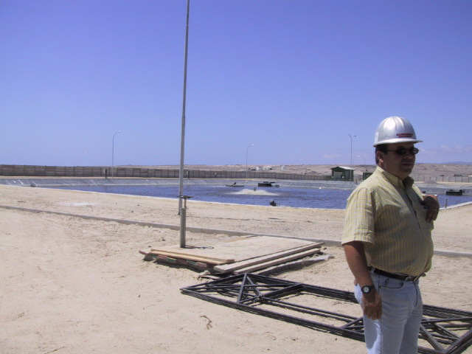
La evacuación y tratamiento de las aguas servidas se hace a través de una Planta de Tratamiento de la Empresa Aguas Chañar S.A., emplazada en el sector industrial, borde oriente de la Bahía Caldera. La planta procesa un caudal de 80 l/s. Cuenta con etapa de pretratamiento, lagunas aireadas de tratamiento, cámara de contacto y planta elevadora de aguas servidas que vierte las aguas tratadas en el “parque urbano” ubicado en el km 885 de la Ruta 5, las cuales se espera que además, podrán ser reutilizadas para el riego de aproximadamente 60 hectáreas agrícolas (Proyecto que aún no cuenta con especificaciones técnicas).

Conforme consigna el proyecto de Planta de Tratamiento de Aguas Servidas de Caldera, las aguas tratadas serán dispuestas en un parque de 19 ha (fuera del límite urbano actual, al oriente del barrio industrial). Podrán ser comercializadas como agua de riego, incluyendo plantaciones superficiales, ya que las aguas cumplirán con la NCH 1.333/78. Eventualmente, se podrán verter aguas al mar, las que cumplirán con la NCH 90/2000.

La proyección de caudales anuales de la PTAS, para lograr un 100% de cobertura, es la siguiente:
AÑO | M3 ANUALES
2004 | 564,49
2010 | 785,24
2020 | 942,92
2025 | 1.028,00
Fuente: Declaración Impacto Ambiental PTAS de Caldera, empresa Aguas Chañar.

2.2 COBERTURA DEL SERVICIO

La cobertura del servicio en el territorio operacional, es la siguiente:

CLIENTES SERVICIO DE ALCANTARILLADO DE CALDERA
 | 2004 | 2005 | 2008
Clientes residenciales directos e indirectos | 4.535 | 4.624 | 5.123
Inmuebles no conectados (con frente a red) | 369 | 369 | 253
Inmuebles no conectados (sin frente a red) | 1.202 | 1.199 | 1.228
Total | 6.106 | 6.192 | 6.604
Fuente: SISS, sitio web, para cada año.

La cobertura de tratamiento de aguas servidas a 2008 es de 77,6%, que corresponde a la totalidad de los clientes residenciales:

Inmuebles cuyas aguas servidas recolectadas reciben tratamiento: 5.123

2.3 FACTIBILIDAD DE DOTACIÓN FUTURA

Conforme a los resultados del balance para el emisario de transporte, planta de tratamiento y emisario de descarga de aguas servidas, se advierte que se hace necesaria la ampliación de la planta de tratamiento, cambio de equipo de la planta elevadora y refuerzo de la impulsión de aguas servidas a la planta de tratamiento.

Las obras proyectadas para Bahía Inglesa - Loreto permitirán dar servicio al área urbana proyectada hacia el sur de Caldera.

3 PLAN DE INVERSIONES DE LA EMPRESA SANITARIA AGUAS CHAÑAR

El Plan de Inversiones que se resume a continuación, de la empresa Aguas Chañar se encuentra vigente y contiene la proyección de inversiones que la empresa Aguas Chañar realizará en los próximos años. Las obras programadas resuelven las situaciones señaladas como necesidades futuras.

De las entrevistas con profesionales de la empresa, se deduce que habrá una cierta continuidad en lo programado, especialmente en lo que más interesa en Caldera, la ejecución de las obras básicas de alcantarillado para Bahía Inglesa - Loreto.

INVERSIONES PROGRAMADAS POR LA EMPRESA AGUAS CHAÑAR, SISTEMA CALDERA, 2005
Etapa | Obra |  |  | Monto Inversión Anual (Miles de UF)
 | Designación |  |  | 2005 | 2006 a 2010 | 2011 a 2015 | 2016 a 2019
Producción | Reposición Aducción Chañaral |  |  |  | 5,88 | 5,88 | 4,71
Producción | Reposición equipos de fluoruración |  |  |  | 0 | 0 | 0,87
Producción | Reposición equipos de cloración |  |  |  | 0 | 0 | 2,87
Producción | Reposición de equipos de elevación Sondaje Vicuña Nº1, Nº2, Nº3, Nº4, Nº5. |  |  |  | 0,15 | 0,6 | 0
Producción | Transferencia automática en planta Vicuña |  | 0,38 |  | 0 | 0 | 0
Producción | Telemetría y telecontrol |  |  |  | 0,91 | 0 | 0
TOTAL ETAPA PRODUCCIÓN |  |  | 0,38 |  | 6,94 | 6,48 | 8,45
Distribución | Reposición redes agua potable Caldera |  | 3,94 |  | 19,68 | 19,68 | 15,74
TOTAL ETAPA DISTRIBUCIÓN |  |  | 3,94 |  | 19,68 | 19,68 | 15,74
Recolección |  | Instalación servicio de alcantarillado Bahía Inglesa y Calderilla: |  |  | 0 | 0 | 0
 |  | - Estudio Ingeniería de detalle | 1,45 |  | 0 | 0 | 0
 |  | - Obras |  |  | 29,63 | 0 | 0
Recolección |  | Grupo generador para PEAS Estación de Caldera | 0,85 |  | 0 | 0 | 0
Recolección |  | Reposición equipos de elevación PEAS Antigua Caldera |  |  | 0,22 | 0 | 0
Recolección |  | Reposición equipos de elevación PEAS Estación Caldera |  |  | 0 | 0,22 | 0
Recolección |  | Reposición redes alcantarillado Caldera |  | 0,15 | 13,24 | 16,36 | 13,09
TOTAL ETAPA RECOLECCIÓN |  |  |  | 2,45 | 43,09 | 16,58 | 13,09
Disposición |  | Construcción canchas de secado de lodos PTAS de Caldera |  | 1,18 | 0 | 0 | 0
Disposición |  | Reposición equipos de aireación, P.T.A.S. de Caldera |  |  | 0 | 0 | 5,48
Disposición |  | Construcción de sistema de disposición de aguas servidas de Bahía Inglesa y Calderilla |  |  | 4,8 | 0 | 0
Disposición |  | Ampliación PTAS de Caldera |  |  | 0 | 20,59 | 0
Fuente: Superintendencia de Servicios Sanitarios, Agosto 2005.

4. FACTIBILIDAD SANITARIA DEL PLAN REGULADOR

La empresa sanitaria presta servicio en su territorio operacional y eventualmente, fuera de él siempre que disponga de la infraestructura y la capacidad. No aborda, en el Programa de Inversión, la posibilidad de indagar nuevas fuentes, ni crear nuevos servicios en otros sectores de la comuna. Para ello, deberían formularse proyectos específicos que, mediante sistemas no tradicionales de dotación de agua potable y evacuación de aguas servidas, puedan dar atención a villorrios como las caletas que se propone consolidar.

La normativa vigente da condiciones favorables especiales a los servicios (concesiones sanitarias) que abastecen menos de 500 clientes, a la formación de APR y otros, que podrán dar solución a esos sectores, pero que en ningún caso, harían posible la formación de centros urbanos de mayor magnitud.

FACTIBILIDAD POR SECTORES

1. Área urbana de Totoralillo.

En este sector se crea un área urbana destinada a acoger actividades productivas y de transporte, cuyos requerimientos de agua potable son restringidos y complementarios al uso de agua de mar y pueden ser provistos por la empresa sanitaria, dada la proximidad de la aducción a Chañaral. Se deberán realizar las obras pertinentes que garanticen el tratamiento de las aguas residuales, de modo que no sean evacuadas al mar.

2. Área urbana norte, entre Los Patos y acceso norte barrio industrial.

El sector de Ramada ya tiene una conexión a la aducción, pero sería preferible normalizar la situación y en la medida que se vaya ocupando esta área de desarrollo turístico, se vaya integrando al territorio operacional de la empresa sanitaria o se constituya una nueva concesión. En cualquiera de los dos casos, el agua potable deberá provenir de la fuente en el río Copiapó y para las aguas residuales se deberá instalar una planta de tratamiento, fuera del área urbana.

3. Área urbana de Caldera - Bahía Inglesa.

Todo este sector puede ser abastecido por la empresa sanitaria, efectuando las ampliaciones o ajustes a su territorio operacional, en la medida que avance el proceso de urbanización. El Plan promueve la instalación de actividades y el crecimiento poblacional en los terrenos que tienen factibilidad en el corto plazo y restringe la ocupación de aquellos que, por el contrario, no ofrecen expectativas de solución sanitaria regular, ya que se distancian del sistema de la empresa y no disponen de recursos alternativos.

Esto es especialmente importante en Bahía Inglesa, al sur de Las Machas, por cuanto el cuidado de la calidad de las aguas de la Bahía compromete el desarrollo turístico y de las actividades acuícolas certificadas.

4. Bahía Salado.

En Bahía Salado se ha reconocido la delimitación y zonificación contenida en el instrumento aprobado y publicado en el Diario Oficial, Seccional Intercomunal Bahía Salado.

En dicho proyecto se informa respecto de la solución sanitaria para el desarrollo inmobiliario previsto. Esto, en todo caso, es de responsabilidad de los propietarios del suelo, que actúan como agentes inmobiliarios, y poseen derechos de explotación de aguas subterráneas en el sector de Hacienda Castilla.

B. FACTIBILIDAD DE EVACUACIÓN DE AGUAS LLUVIAS

En la comuna de Caldera no existen sistemas urbanos de redes para la evacuación o drenaje de aguas lluvias, dada las condición climática que caracteriza a la zona, con muy bajas precipitaciones anuales.

El sistema de escurrimiento de las quebradas existentes en la comuna (cuencas costeras), está asociado a la actividad fluvial que se puede originar durante los períodos de invierno, ya que presentan un régimen absolutamente pluvial.

El escurrimiento de aguas superficiales y transporte de sedimentos durante periodos de lluvia, pueden ocasionar la destrucción de obras civiles y retrabajo (esparcimiento) de material contaminante.
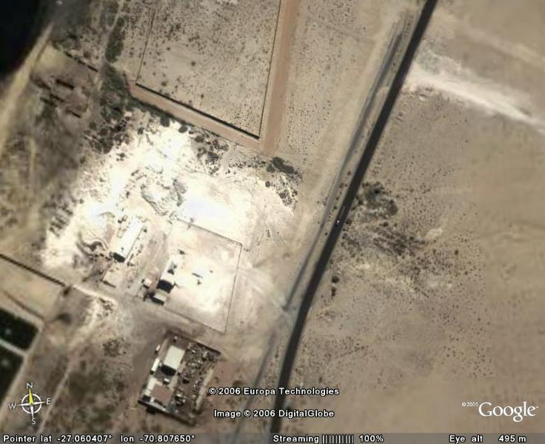
Si bien las precipitaciones que ocurren en la zona son esporádicas, aproximadamente cada 10 años, éstas se encuentran asociadas con el fenómeno de "El Niño" y se caracterizan por ser concentradas en cortos períodos de tiempo (de 24 o menos horas) y torrenciales, pudiendo registrar hasta 40 mm de precipitaciones en 24 horas.

Considerando las características de las zonas áridas, en especial la ausencia de una cobertura de vegetación permanente y densa, en cuanto a los efectos que generan las lluvias eventuales en dichas zonas, todos los escurrimientos que confluyen hacia zonas más bajas pueden ser considerados como áreas de riesgo natural.
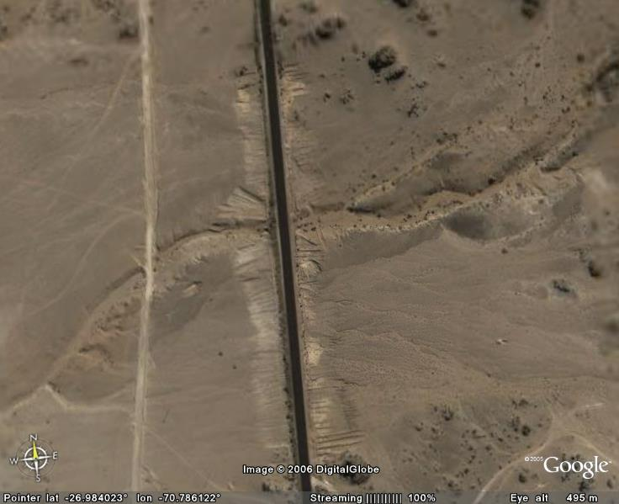
Esto es especialmente relevante para las zonas pobladas, así como para las infraestructuras camineras que interceptan dichos cursos, traduciéndose en riesgos de inundación, erosión y derrumbes.

La falta de estudios específicos, respecto de este fenómeno en la comuna, no permite precisar con exactitud las áreas y magnitud del riesgo, sin embargo, el registro de eventos históricos de crecidas de quebradas y daños materiales en infraestructuras, como los acontecidos en 1991 y 1997, permiten evidenciar estos riesgos.

Dos de los puntos principales donde se evidencian aluvionamientos asociados a escorrentías violentas en fondo de quebradas, en la comuna, son:
- El punto donde confluyen la Quebrada del Morado y la Quebrada del Potrero y es donde son interceptadas por la Ruta 5.
- El punto donde la Quebrada Los Leones es interceptada por la Ruta 5.

También se destaca el escurrimiento de la Quebrada Corralillo, que es interceptada por la Ruta 5 y podría afectar a la zona industrial.

Además de las escorrentías violentas que pueden producirse, estas quebradas y otras menores distribuidas a lo largo de la costa norte de la comuna (como La Lisa, Salada y Pajonales), dan origen a fajas o áreas expuestas entre el faldeo de los cerros y el mar, ocupando a veces toda la zona plana frente a las bahías, como son los casos de Obispo y Obispito.

Las zonas inundables o potencialmente inundables, se encuentran asociadas a sectores bajos próximos a quebradas o con napas subterráneas de poca profundidad.
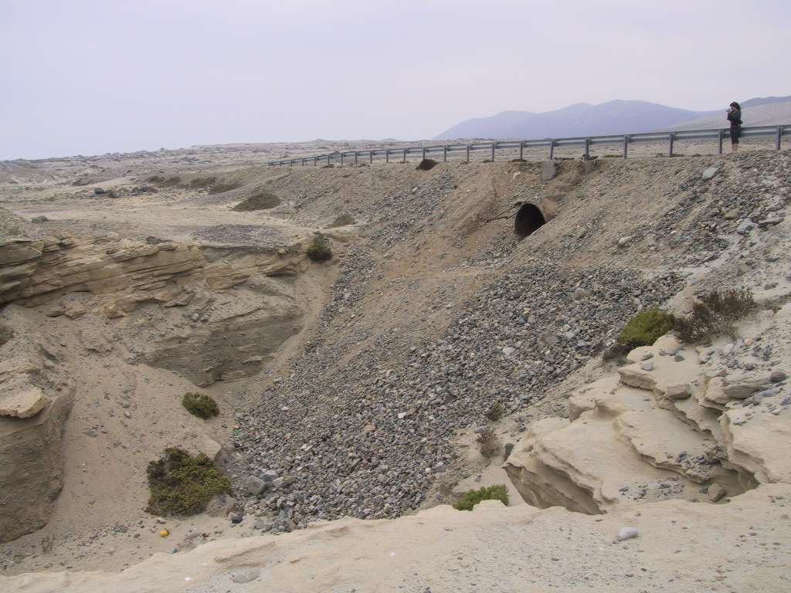
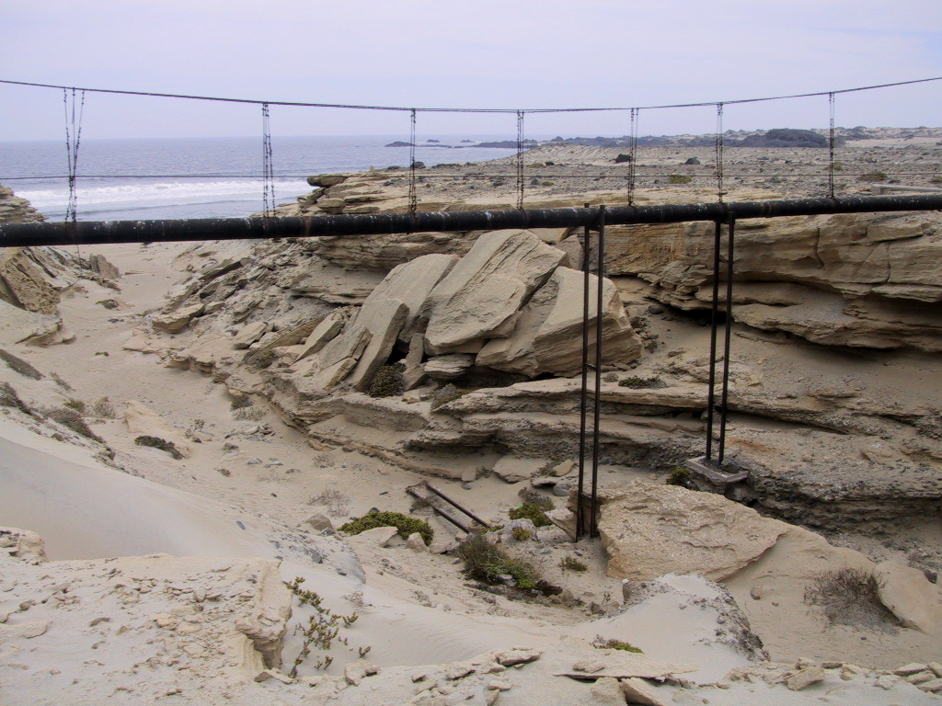
Alcantarilla de Aguas Lluvias
Ruta 5, Km 912
Erosión por aguas lluvias
en quebradas.
La infraestructura vial principal (Ruta 5), se ha implementado con obras de arte tendientes a superar los impactos que generan los eventos pluviales sobre la ruta en su cruce con quebradas naturales; estas obras, consistentes en atraviesos y encauces, se localizan en el tramo Caldera-Chañaral y se orientan sólo al resguardo de la faja vial. Como se ve en la foto (Km 912 Ruta 5) los atraviesos, de baja dimensión respecto de la quebrada, están sobre un importante acopio de árido suelto, el que será arrastrado en la crecida, por cuanto no existen obras de conducción o protección de ladera.

Las crecidas de quebradas por eventos pluviales, no sólo daña el trazado vial, sino otras obras de infraestructura, como la aducción de agua potable hacia Chañaral, la que presenta puntos de alta fragilidad en algunas quebradas que cruza, como se puede apreciar en la siguiente foto, donde los poyos de fundación se encuentran descubierto por el cauce de aguas lluvias.

Ante la falta de estudios específicos cabe plantear la necesidad de que todos los proyectos viales contemplen las obras convenientes para asimilar las crecidas históricas mayores.
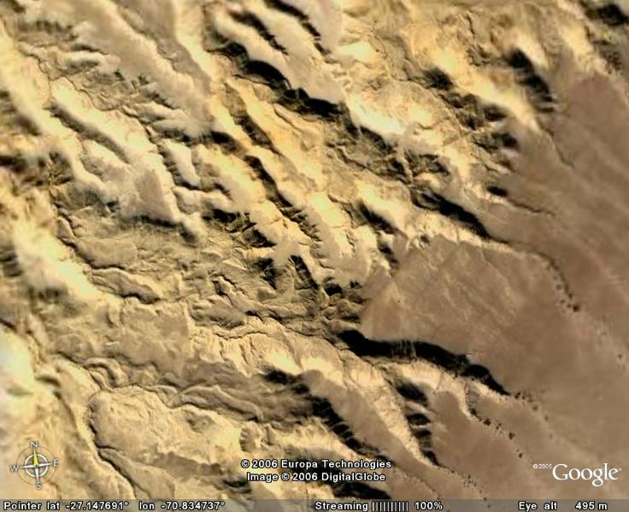
Esto es también aplicable a las zonas hacia donde se extenderá la ciudad ya que está cruzada por quebradas o cursos de escurrimiento eventual de aguas lluvias, algunas de las cuales llegan a desembocar al mar, como sucede al sur de Bahía Inglesa.

Al interior del área urbana normada por el Plan Regulador de Caldera es posible distinguir cursos inferiores de quebradas costeras, en su contacto con la planicie litoral, en todas las cuales se han constituido áreas de riesgo, designadas de la siguiente forma:

ZONAS DE RESTRICCIÓN DE QUEBRADAS Y CAUCES
Riesgo asociado a escurrimiento torrencial en quebradas. En el presente Plan se reconocen bajo el código Q.

La normativa aplicada en estas áreas no edificables garantiza el libre escurrimiento de las aguas lluvias y se impide su ocupación, de modo que no sean obstruidas.

No existen puntos en que se acumule el agua, tanto en las áreas ya urbanizadas, como en las que se ocuparán en el futuro, por lo que las medidas y obras exigibles en los proyectos de urbanización deberán ser las normales, que verifica SERVIU junto con los proyectos de pavimentación.

Información de Aguas Chañar en SISS, a diciembre de 2005 y 2008 para los servicios de la Región.
Estudio PRICOP Provincia de Copiapó, MINVU – UC, 2005.
Fuente: Comisión Nacional de Riego, e-SIIR CNR, 2005.
Código del acuífero
Superficie en km2
Recarga potencial
Coeficiente de alimentación
Información de Aguas Chañar en SISS, a diciembre de 2005 y 2008 para los servicios de la Región.

